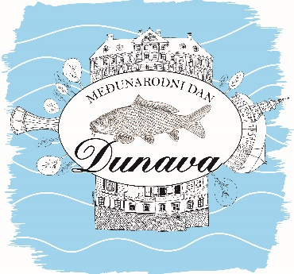

Grad Vukovar

MEĐUNARODNI DAN DUNAVA
DUNAVFEST VUKOVAR 25.6.2022.
FIŠIJADA 2022.- PROPOZICIJE

- Priprema tradicionalnog fiš paprikaša održava se povodom Međunarodnog dana Dunava i manifestacije DunavFest Vukovar, dana 25. lipnja 2022. g.
- Kuhanje se održava na šetnici uz Dunav ispod dvorca Eltz
- Pravo kuhanja fiš paprikaša imaju pojedinci ili ekipe evidentirane do 17. lipnja 2022. godine u Turističkoj zajednici grada Vukovara
- Prijem sudionika i potvrda u registar prijava 15,30 – 16,00 sati
- Raspored ekipa, odlazak na startno mjesto i priprema 16,00 – 17,00 sati
- Kuhanje 17,00 – 18,00 sati
- Fiš paprikaš se kuha u kotliću, na tronošcu, na drvima, obavezan podložak za kuhanje
- Minimalna količina fiš paprikaša je 8 litara po kotliću
- Organizator osigurava 3 kg očišćene ribe ujednačene kvalitete po kotliću, drva, vodu, radni prostor, vreću za otpad
- Sudionici osiguravaju kotlić (minimalno 10 litara), tronožac, luk, začine i dodatke po izboru, podložak
- Jedna ekipa sadrži max. 5 članova
- Ekipa je dužna platiti kotizaciju u iznosu od 200,00 kuna
- Ekipe su dužne ostaviti radni prostor po završetku kuhanja uredan i bez smeća
- Za vrijeme kuhanja ekipama nije dozvoljeno spravljanje drugih jela
- Za vrijeme kuhanja ekipama nije dozvoljeno dodavati ribu koja nije osigurana od strane organizatora

OCJENJIVANJE:

- Ocjenjivanje će provesti Povjerenstvo koji će ocjenjivati sljedeće elemente:
1. boju fiša 1-5 bodova
2. gustoću fiša 1-5 bodova
3. okus fiša 1-5 bodova
4. izgled ribe 1-5 bodova

- Povjerenstvo će proglasiti pobjednika na osnovu zbroja ukupnih bodova.
- Uzorak od 3 dcl fiša s potkovicom samostalno zahvaća vođa ekipe i donosi na stol za ocjenjivanje, predaje pod šifrom koja se stavlja ispod uzorka te tamo ostaje do kraja ocjenjivanja, a jednu kovertu sa šifrom ekipa ostavlja sebi.
- Članovi Povjerenstva ne smiju prisustvovati uzimanju uzoraka.

